AP09 - Turma B – Entrega: 18/10/2010
Gabriel Barufi Veras (180664)
João Luiz Grave Gross (180171)

Introdução
O objetivo da aula prática do dia 11/10/2010 foi projetar um conversor binário de 8 bits para BCD (2 e meio dígitos). Nesta aula tivemos que projetar o conversor. Para isso montamos uma tabela com 9 entradas de dados, 8 para os bits da conversão e 1 para o sinal de controle enable. Em seguida realizamos a síntese da tabela com suas diversas saídas, 10 ao total, 2 bits para representar o valor das centenas (de 0 a 2), 4 bits para representar o valor das dezenas (de 0 a 9) e outros 4 bits para representar o valor das unidades (de 0 a 9).
O programa Espresso foi utilizado par minimizar as equações lógicas de cada saída. Primeiramente foi usada a opção “-Dso” para minimizar sem compartilhamento, e com a saída gerada descrevemos o circuito em VHDL usando o MaxPlus II. Também minimizamos as equações considerando o compartilhamento, ou seja, sem usar a opção “-Dso”. Para esta saída identificamos as muitas e muitas repetições de mintermos e calculamos o ganho de redução do circuito em termos de quantidade de portas lógicas utilizadas.
Para ambos arquivos de saída, escrevemos o circuito em VHDL e os simulamos.

1 Tabela - Entradas e saídas
Antes de começarmos o projeto montamos uma tabela verdade com todas as entradas e saídas utilizadas. Ela é exposta a seguir:

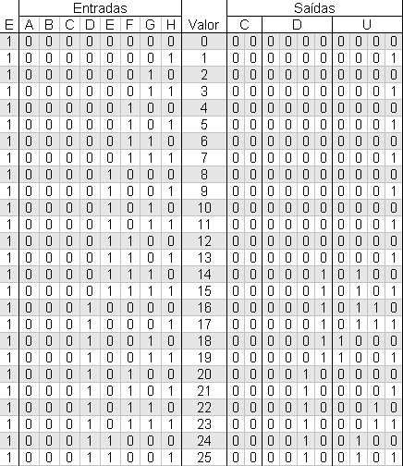
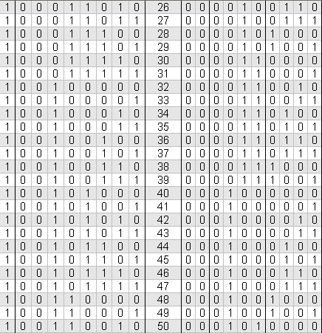
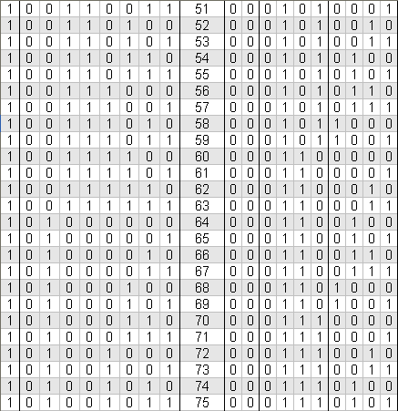
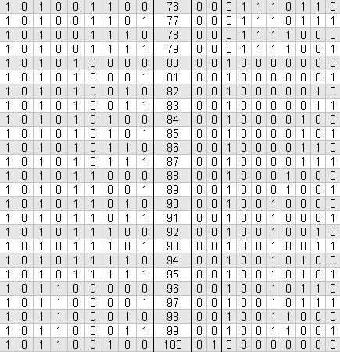
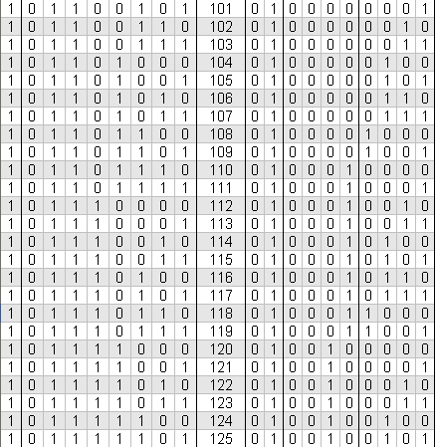
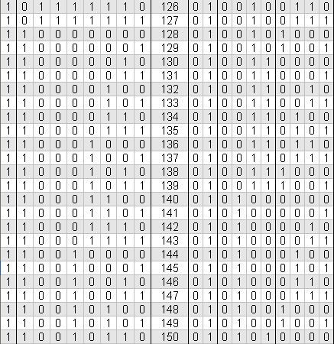
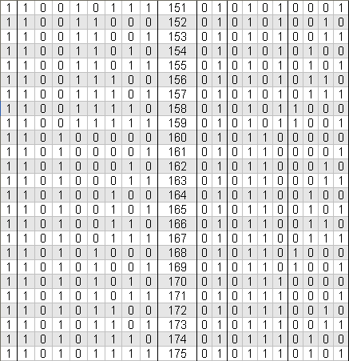
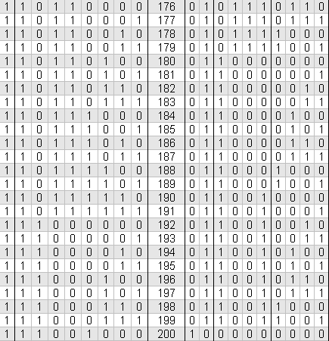
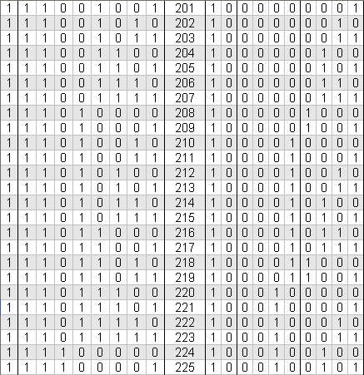
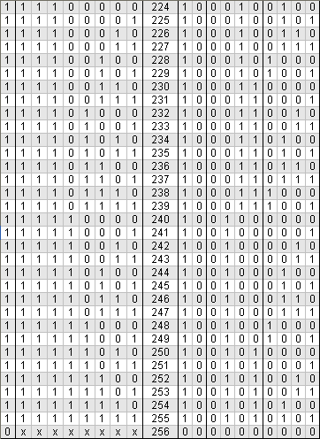

2 Minimização sem compartilhamento e otimizada

2.1 Programa Espresso
Com a tabela montada, escrevemos sua descrição no programa Espresso, para minimizar as equações lógicas de cada saída. Foi utilizada a seguinte linha de comando no CMD do windows para compilar o programa: espresso -oeqntott conversor.txt > conversor_out.txt. O programa compilado encontra-se a seguir:

# oito variaveis de entrada
.i 8
# dez variaveis de saida
.o 10
# nome das variaveis de entrada
.ilb A B C D E F G H
# nome da variavel de saida
.ob c1 c0 d3 d2 d1 d0 u3 u2 u1 u0
...
.e

Esta descrição não encontra-se na íntegra, pois onde estão os “...” foram inseridas todas as linhas e colunas da tabela apresentada anteriormente, com exceção à coluna de enable. A saída do programa é apresentada a seguir:

c1 = (A&B&C) | (A&B&D) | (A&B&E);

c0 = (!A&B&C&D) | (!A&B&C&E) | (!A&B&C&F) | (A&!C&!D&!E) | (A&!B);

d3 = (A&!B&C&D&E) | (!A&B&C&!D&!E&!F) | (A&!B&C&D&F) | (A&B&!C&!D&!E) | (
!A&B&!C&D);

d2 = (A&!B&D&!E&!F) | (A&!B&!D&E&F) | (!B&C&!D&E) | (!A&B&!C&!D) | (A&B&C
&D) | (A&!B&!C&D) | (!A&!B&C&D) | (A&!B&C&!D);

d1 = (!A&C&D&E&F) | (A&B&!C&D&E&F) | (!A&!B&!C&D&E) | (!A&B&C&D&E) | (!A
&!B&!C&D&F) | (A&!B&C&!E&!F) | (!A&B&!C&!D) | (A&!B&!D&!F) | (A&C&!D) | (
A&!B&!D&!E) | (!B&C&!D&!E);

d0 = (A&!C&!D&!E&G) | (A&B&!C&!E&G) | (!A&!C&!D&E&G) | (A&C&!D&E&G) | (!A
&B&!C&E&G) | (A&B&C&E&G) | (B&!C&!D&!E&F&G) | (A&B&!D&!E&F&G) | (A&!C
&!E&F&G) | (B&C&!D&E&F&G) | (!A&!C&E&F&G) | (A&C&E&F&G) | (!A&C&!E&!F
&G) | (!A&C&!D&!E&!F) | (!A&!B&C&!E&F) | (!A&B&C&D&!E) | (!A&!B&!C&D
&!E&!F) | (A&!B&C&D&!E&!F) | (!A&!B&C&D&E&!F) | (A&B&!C&!D&!E) | (!A
&B&!C&!D&E) | (A&B&C&!D&E) | (A&!C&!D&!E&F) | (A&B&!C&!E&F) | (!A&!C
&!D&E&F) | (A&C&!D&E&F) | (!A&B&!C&E&F) | (A&B&C&E&F) | (A&!B&!C&E&!F) | (
A&!C&D&E&!F) | (A&!B&!C&D&E);

u3 = (!A&B&C&!D&!E&!F&G) | (!A&!B&C&!D&!E&F&G) | (!A&B&C&D&!E&F&G) | (!A
&B&!C&!D&!E&F&!G) | (A&B&C&!D&!E&F&!G) | (!A&B&C&!D&E&F&!G) | (A&B&!C
&!D&!E&F&G) | (!A&B&!C&!D&E&F&G) | (A&B&C&!D&E&F&G) | (!A&!B&C&D&!E&!F
&!G) | (!A&!B&!C&D&!E&!F&G) | (A&!B&C&D&!E&!F&G) | (!A&!B&C&D&E&!F&G) | (
A&!B&!C&!D&!E&!F&!G) | (A&B&!C&D&!E&!F&!G) | (!A&!B&!C&!D&E&!F&!G) | (
A&!B&C&!D&E&!F&!G) | (!A&B&!C&D&E&!F&!G) | (A&B&C&D&E&!F&!G) | (A&!B
&!C&D&!E&F&!G) | (!A&!B&!C&D&E&F&!G) | (A&!B&C&D&E&F&!G) | (A&!B&!C&!D
&E&!F&G) | (A&B&!C&D&E&!F&G) | (A&!B&!C&D&E&F&G);

u2 = (!A&B&!D&E&!F&G) | (B&C&!D&E&!F&G) | (!B&!C&D&E&!F&G) | (A&!B&D&E&!F
&G) | (!A&!B&!D&E&F&G) | (!B&C&!D&E&F&G) | (!A&B&D&E&F&G) | (B&C&D&E
&F&G) | (!B&!C&D&!E&!F&!G) | (A&!B&C&D&!F&!G) | (!A&B&!D&!E&!F&!G) | (
!A&!B&!D&!E&F&!G) | (!A&B&D&!E&F&!G) | (!A&!B&D&E&!F&!G) | (A&!B&!C&D
&!F&G) | (A&B&C&!D&!E&!F) | (A&!B&C&!D&!E&F) | (A&B&C&D&!E&F) | (B&!C
&!D&!E&!F&G) | (!B&!C&!D&!E&F&G) | (B&!C&D&!E&F&G) | (!A&B&C&!D&E&!F) | (
!A&!B&C&!D&E&F) | (!A&B&C&D&E&F) | (A&!B&!C&!D&E&!F&!G) | (A&B&!C&D&E
&!F&!G) | (A&!B&!C&D&E&F&!G) | (!A&!B&C&!D&!E&!F&G) | (!A&B&C&D&!E&!F
&G) | (!A&!B&C&D&!E&F&G) | (A&B&!C&!D&F&!G) | (B&!C&!D&E&F&!G) | (A&B
&!D&E&F&!G) | (A&B&!C&!D&E&F);

u1 = (!A&C&!D&!E&!F&!G) | (!A&!B&C&!E&F&!G) | (!A&B&C&D&!E&!G) | (!A&!C&!D
&!E&!F&G) | (A&C&!D&!E&!F&G) | (!A&C&!D&E&!F&G) | (!A&!B&!C&!E&F&G) | (
A&!B&C&!E&F&G) | (!A&!B&C&E&F&G) | (!A&B&!C&D&!E&G) | (A&B&C&D&!E&G) | (
!A&B&C&D&E&G) | (A&!B&!C&E&!F&!G) | (A&!C&D&E&!F&!G) | (A&!B&!C&D&E&!G) | (
!A&!B&!C&D&!E&!F&!G) | (A&!B&C&D&!E&!F&!G) | (!A&!B&C&D&E&!F&!G) | (
A&!B&!C&D&!E&!F&G) | (!A&!B&!C&D&E&!F&G) | (A&!B&C&D&E&!F&G) | (A&B&!C
&!D&!E&!G) | (!A&B&!C&!D&E&!G) | (A&B&C&!D&E&!G) | (A&!C&!D&!E&F&!G) | (
A&B&!C&!E&F&!G) | (!A&!C&!D&E&F&!G) | (A&C&!D&E&F&!G) | (!A&B&!C&E&F
&!G) | (A&B&C&E&F&!G) | (A&B&!C&!D&E&G) | (A&!C&!D&E&F&G) | (A&B&!C&E
&F&G) | (!A&B&C&!D&!E&F&G);

u0 = (H);

2.2 Programa VHDL
Partindo dessas equações escrevemos o código VHDL:

ENTITY conversor8 IS
PORT ( A : IN BIT;
B : IN BIT;
C : IN BIT;
D : IN BIT;
E : IN BIT;
F : IN BIT;
G : IN BIT;
H : IN BIT;
En : IN BIT;
C1 : OUT BIT;
C0 : OUT BIT;
D3 : OUT BIT;
D2 : OUT BIT;
D1 : OUT BIT;
D0 : OUT BIT;
U3 : OUT BIT;
U2 : OUT BIT;
U1 : OUT BIT;
U0 : OUT BIT);
END conversor8;

ARCHITECTURE data_flow OF conversor8 IS
BEGIN
C1 <= En AND (* conteúdo de c1 *);
C0 <= En AND (* conteúdo de c0 *);
D3 <= En AND (* conteúdo de d3 *);
D2 <= En AND (* conteúdo de d2 *);
D1 <= En AND (* conteúdo de d1 *);
D0 <= En AND (* conteúdo de d0 *);
U3 <= En AND (* conteúdo de u3 *);
U2 <= En AND (* conteúdo de u2 *);
U1 <= En AND (* conteúdo de u1 *);
U0 <= En AND (* conteúdo de u0 *);
END data_flow;

No lugar de “* conteúdo de XX *“ colocamos as expressões lógicas geradas no programa espresso. A única diferença em escrever essas equações em VHDL, foi a sintaxe, onde “|” foi substituído por “OR”, “!' por NOT e “&” por AND.

2.3 Simulação
Em seguida fizemos a simulação funcional do código VHDL, para conferir se os resultados estavam de acordo com o esperado.

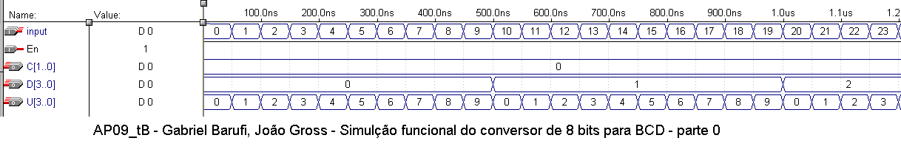
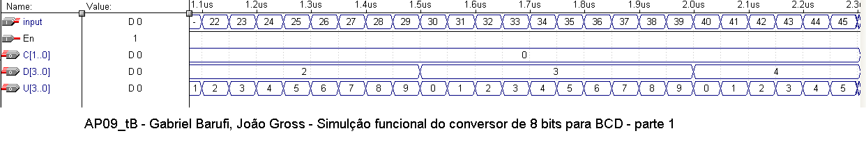
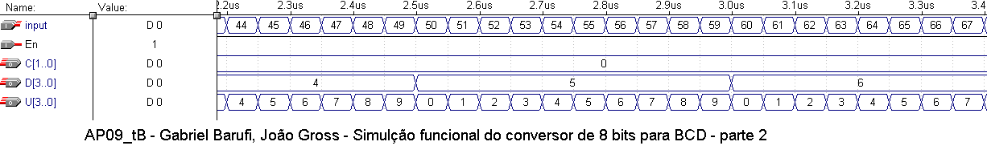
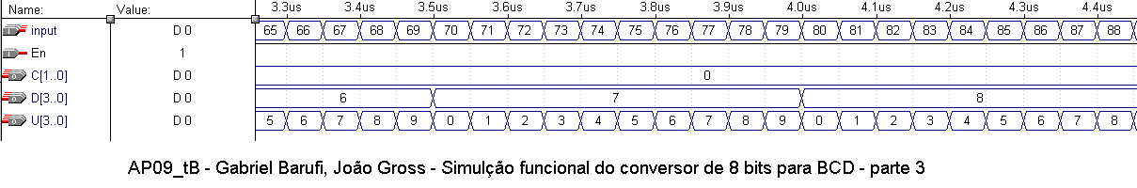
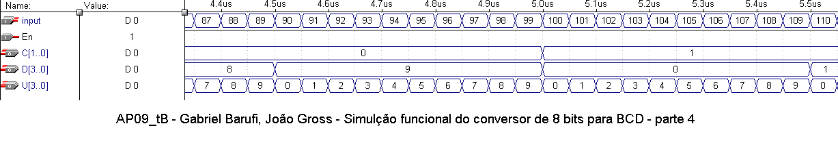
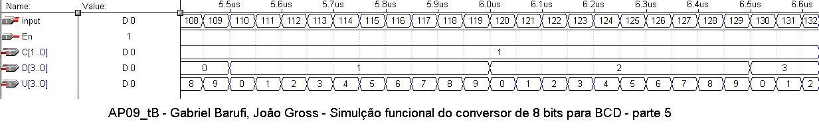
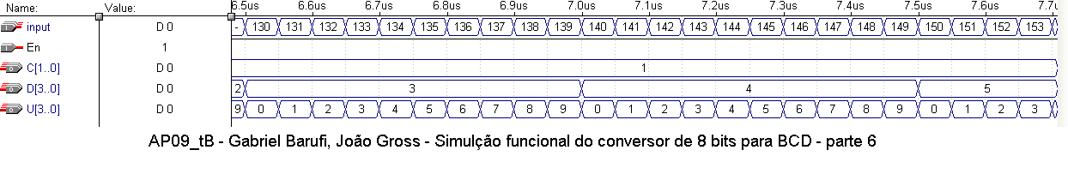
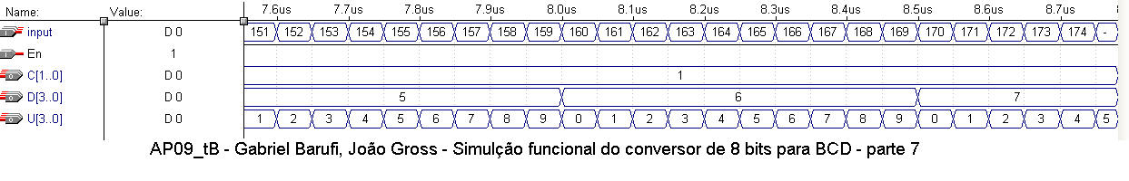
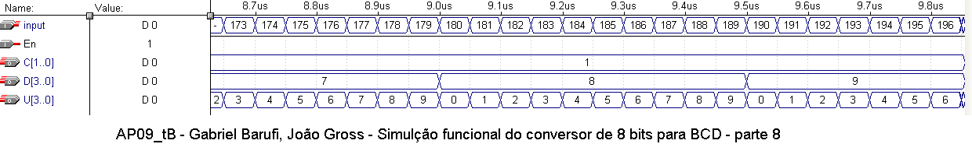
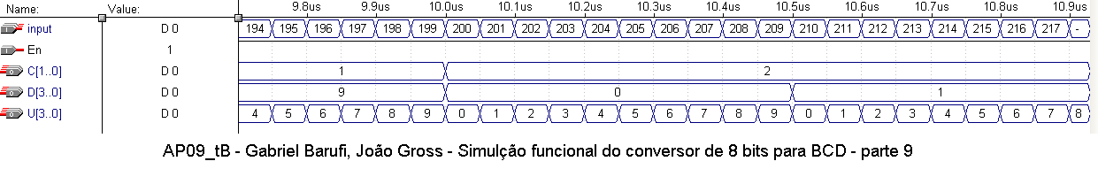
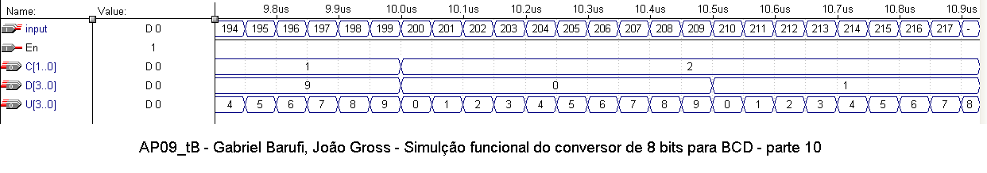
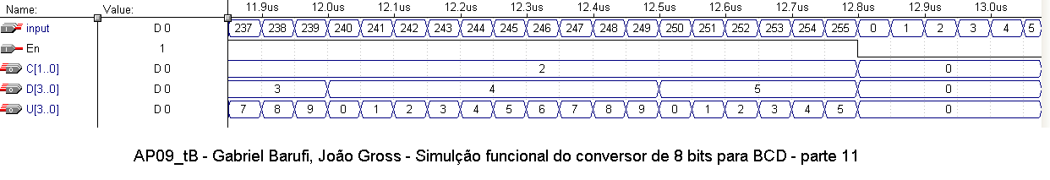

Podemos observar que após a entrada 255, a entrada seguinte passa a zero, bem como o enable, e a partir daí todas as saídas ficam em zero, até que a entrada mude novamente de 255 para 0, onde o enable volta a ser 1.

3 Minimização com compartilhamento e não-otimizada

3.1 Programa Espresso
O programa Espresso compilado nesta etapa da aula prática foi o mesmo apresentado anteriormente. A diferença dessa compilação para a anterior é que nesta não foi utilizado o parâmetro de otimização “-Dso”, logo a saída foi diferente da primeira. Acompanhe:

T00 = (A&B&!C&D&!E&!F&!G)
T01 = (A&B&C&!D&!E&F&!G)
T02 = (A&B&!C&D&!E&F&!G)
T03 = (A&B&C&!D&!E&!F)
T04 = (A&B&!C&D&!E&G)
T05 = (A&B&C&!D&F&G)
T06 = (A&B&C&D)
T07 = (A&B&E)
T08 = (A&!B&!C&!D&!E&!F&!G)
T09 = (A&!B&!C&D&!E&F&!G)
T10 = (A&!B&C&D&!E&!F&G)
T11 = (!A&B&C&D&!E&!F&G)
T12 = (A&B&!C&!D&!E&!F&G)
T13 = (A&!B&!C&D&!E&!F&G)
T14 = (A&B&!C&!D&!E&F&G)
T15 = (A&!B&D&!E&!F&!G)
T16 = (A&!B&!C&!D&!E&F&!G)
T17 = (A&!B&!C&!D&E&!F&G)
T18 = (!A&B&C&!D&E&!F)
T19 = (A&!B&!C&D&E&!F&G)
T20 = (A&!B&C&D&E&!F)
T21 = (A&!B&!C&!D&E&!F&!G)
T22 = (!A&B&C&D&!E&!G)
T23 = (A&!B&!C&!D&!E&G)
T24 = (A&!B&!C&D&F&G)
T25 = (A&B&!C&!D&!E&!G)
T26 = (A&!B&C&D&F)
T27 = (A&!B&!D&E&F)
T28 = (A&!B&!C&D&E&!G)
T29 = (!A&B&C&D&E)
T30 = (!A&B&C&F)
T31 = (A&!B&C&!D)
T32 = (!A&B&C&!D&!E&!F&G)
T33 = (!A&B&C&!D&!E&!F&!G)
T34 = (!A&B&!C&D)
T35 = (!A&!B&C&D&!E&!F&!G)
T36 = (!A&B&!C&!D&!E&F&!G)
T37 = (!A&B&!C&!D&!F&G)
T38 = (!A&!B&C&D&!E&F&!G)
T39 = (!A&!B&C&D&!E&F&G)
T40 = (!B&C&D&!E&!F&G)
T41 = (!A&B&!C&!D&!E&!F)
T42 = (!A&B&!C&!D&F&G)
T43 = (!A&B&!C&!D&E&!G)
T44 = (!A&!B&C&E)
T45 = (A&B&C&!D&!F&G)
T46 = (A&!B&C&D&!E&!F&!G)
T47 = (!A&!B&C&!D&!E&!F&G)
T48 = (!A&!B&C&!D&!E&F&G)
T49 = (A&B&!C&D&E&F)
T50 = (!A&!B&!C&D&E&!F)
T51 = (!A&!B&C&!D&!E&!G)
T52 = (!A&!B&!C&D&F)
T53 = (!A&C&D&E&F)
T54 = (A&B&C&!D&E&!G)
T55 = (!A&!B&!C&D&!E&!F&G)
T56 = (!A&!C&E&F&G)
T57 = (B&C&!D&E&F&G)
T58 = (!A&!B&C&D&E&!F&G)
T59 = (!A&B&C&D&!E&F&G)
T60 = (!A&B&!C&E&F&!G)
T61 = (A&C&!D&E&F&!G)
T62 = (!A&!B&!C&D&!E&!F&!G)
T63 = (!A&!B&C&D&E&!F&!G)
T64 = (A&B&!C&D&E&!F&!G)
T65 = (!A&B&!C&E&G)
T66 = (A&C&!D&E&G)
T67 = (A&C&E&F&G)
T68 = (!A&!C&!D&E&F&!G)
T69 = (A&B&C&E&F&!G)
T70 = (!A&!C&!D&E&G)
T71 = (A&B&C&E&G)
T72 = (!A&!B&!C&!D&E&!F&!G)
T73 = (!A&B&!C&D&E&!F&!G)
T74 = (A&!B&C&!D&E&!F&!G)
T75 = (A&B&C&D&E&!F&!G)
T76 = (!A&!B&!C&D&E&F&!G)
T77 = (!A&B&C&!D&E&F&!G)
T78 = (A&!B&C&D&E&F&!G)
T79 = (!A&B&!C&!D&E&F&G)
T80 = (A&!B&!C&D&E&F&G)
T81 = (A&B&C&!D&E&F&G)
T82 = (A&B&!C&!D&F&!G)
T83 = (A&!B&!C&D&E&F&!G)
T84 = (A&B&!D&E&F&!G)
T85 = (B&!C&D&!E&F&G)
T86 = (!A&!B&!D&E&F&G)
T87 = (!A&B&D&E&F&G)
T88 = (A&B&!C&!D&E&F)
T89 = (!A&!B&C&!D&F&!G)
T90 = (!A&B&C&D&F&!G)
T91 = (!A&!B&!C&!D&!E&F)
T92 = (B&!C&!D&E&F&!G)
T93 = (A&!B&!D&!E&F&G)
T94 = (!A&B&!C&D&!E&F)
T95 = (A&!B&C&!D&!E&F)
T96 = (A&B&C&D&!E&F)
T97 = (!B&C&!D&E&F&G)
T98 = (B&C&D&E&F&G)
T99 = (!A&!B&!C&D&E&!F&G)
T100 = (A&!B&C&D&E&!F&G)
T101 = (!A&B&C&!D&!E&F&G)
T102 = (A&!C&!D&E&F&G)
T103 = (A&B&!C&E&F&G)
T104 = (!A&B&!C&!E&!F&G)
T105 = (A&B&C&!E&!F&G)
T106 = (!A&!B&!C&!D&!E&G)
T107 = (!A&B&C&E&!F&G)
T108 = (!A&!C&D&!E&F&G)
T109 = (A&!B&C&!D&!E&G)
T110 = (A&C&D&!E&F&G)
T111 = (!A&!B&C&!D&E&G)
T112 = (!A&C&D&E&F&G)
T113 = (A&B&!C&!D&E&G)

c1 = T00 | T01 | T02 | T03 | T04 | T05 | T06 | T07;

c0 = T08 | T09 | T10 | T11 | T12 | T13 | T14 | T15 | T16 | T17 | T18 | T19 | T20 | T21 | T22 | T23 | T24 | T25 | T26 | T27 | T28 | T29 | T30 | T31;

d3 = T32 | T33 | T12 | T14 | T20 | T25 | T26 | T34;

d2 = T35 | T36 | T09 | T37 | T38 | T39 | T13 | T40 | T15 | T19 | T41 | T42 | T24 | T27 | T43 | T28 | T44 | T06 | T31;

d1 = T08 | T01 | T36 | T10 | T45 | T37 | T46 | T47 | T48 | T49 | T16 | T17 | T50 | T03 | T41 | T21 | T51 | T05 | T52 | T23 | T42 | T53 | T54 | T43 | T29 | T31;

d0 = T55 | T56 | T57 | T32 | T58 | T59 | T60 | T46 | T61 | T02 | T62 | T38 | T47 | T11 | T33 | T48 | T63 | T39 | T12 | T64 | T14 | T40 | T16 | T17 | T65 | T66 | T04 | T19 | T67 | T68 | T69 | T21 | T51 | T22 | T05 | T23 | T42 | T24 | T25 | T54 | T70 | T43 | T28 | T71;

u3 = T72 | T73 | T74 | T00 | T35 | T75 | T76 | T77 | T78 | T79 | T80 | T81 | T08 | T01 | T55 | T36 | T09 | T32 | T10 | T58 | T59 | T48 | T14 | T17;

u2 = T82 | T83 | T84 | T85 | T86 | T87 | T88 | T45 | T37 | T62 | T89 | T47 | T11 | T33 | T90 | T91 | T92 | T63 | T93 | T94 | T95 | T39 | T12 | T13 | T64 | T96 | T97 | T15 | T98 | T18 | T50 | T03 | T19 | T41 | T20 | T21;

u1 = T99 | T100 | T101 | T102 | T103 | T60 | T46 | T61 | T02 | T104 | T62 | T38 | T105| T33 | T106 | T107 | T63 | T108 | T109 | T13 | T64 | T110 | T111 | T112 | T113 | T16 | T68 | T69 | T21 | T51 | T22 | T25 | T54 | T43 | T28;

u0 = (H);

Este circuito conversor apresenta um total de 222 mintermos. Muitos deles são repetidos, logo tivemos que ver quantos mintermos diferentes existiam, para sabermos quantos estavam repetidos dentro do grupo de 222. Para isso tivemos que analisar os mintermos, um a um, em um árduo e longo processo, procurando todas os mintermos diferentes. A tabela a seguir mostra os mintermos e suas correspondentes duplicidades nas equações:

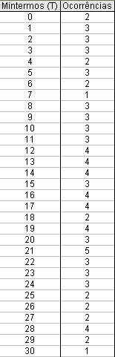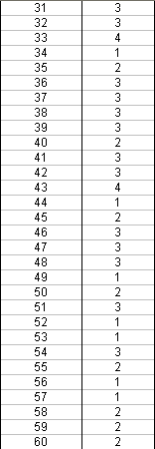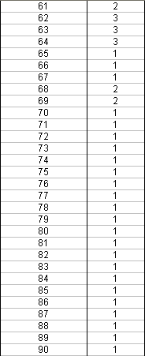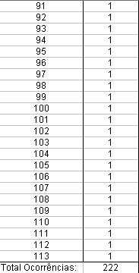

No total contabilizamos 222 mintermos e 114 mintermos individuais, sem repetição, ou seja, 108 mintermos são repetidos. Isso representa uma possibilidade de reuso de circuitos de cerca de 49%, como mostram os cálculos abaixo:

114 - x x = 114 * 100 / 222 = 51,35%
222 - 100 Redução de: 48,65%

Logo conclui-se que em determinados casos pode ser vantajoso reutilizar alguns blocos de portas lógicas, pois o ganho é considerável.

3.2 Programa VHDL
O programa em VHDL para as equações obtidas:

ENTITY conversor8_nodso IS
PORT ( A : IN BIT;
B : IN BIT;
C : IN BIT;
D : IN BIT;
E : IN BIT;
F : IN BIT;
G : IN BIT;
H : IN BIT;
En : IN BIT;
C1 : OUT BIT;
C0 : OUT BIT;
D3 : OUT BIT;
D2 : OUT BIT;
D1 : OUT BIT;
D0 : OUT BIT;
U3 : OUT BIT;
U2 : OUT BIT;
U1 : OUT BIT;
U0 : OUT BIT);
END conversor8_nodso;

ARCHITECTURE data_flow OF conversor8_nodso IS
BEGIN
C1 <= En AND (* conteúdo de c1 *);
C0 <= En AND (* conteúdo de c0 *);
D3 <= En AND (* conteúdo de d3 *);
D2 <= En AND (* conteúdo de d2 *);
D1 <= En AND (* conteúdo de d1 *);
D0 <= En AND (* conteúdo de d0 *);
U3 <= En AND (* conteúdo de u3 *);
U2 <= En AND (* conteúdo de u2 *);
U1 <= En AND (* conteúdo de u1 *);
U0 <= En AND (* conteúdo de u0 *);
END data_flow;

Assim como no item 2.2, no lugar de “*conteúdo de XX*” colocamos o conteúdo das expressões lógicas do item 3.1, substituindo os Txxx por seus correspondentes mintermos. De modo análogo ao item 2.2, a sintaxe utilizada nos mintermos foi adequada à sintaxe do VHDL.

3.3 Simulação
Como era esperado nesta simulação obtivemos os mesmos resultados da simulação do item 2.3. Na iremos colocar as imagens da simulação realizada nesta etapa, pois ela é análoga à simulação já antes apresentada.

3.4 Bloco Gerado
Após realizados todas as simulações e comprovado o funcionamento do conversor de 8 bits para BCD, criamos um bloco para este conversor, para posteriormente podermos utilizá-lo em outros projetos.

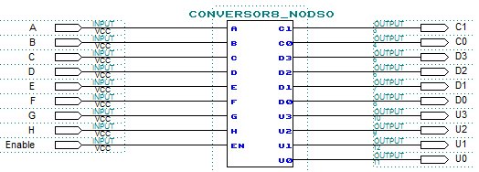

Conclusões
Esta aula foi ótima para ilustrar como algo que parece ser simples, como um conversor, pode ter proporções maiores do que a esperada. O tamanho das somas de produtos mostra claramente que seria inviável fazer manualmente a montagem do circuitos. E não só isso, essa prática nos fez ver que em alguns casos a reutilização dos circuitos dos mintermos pode reduzir bastante o circuito final.

